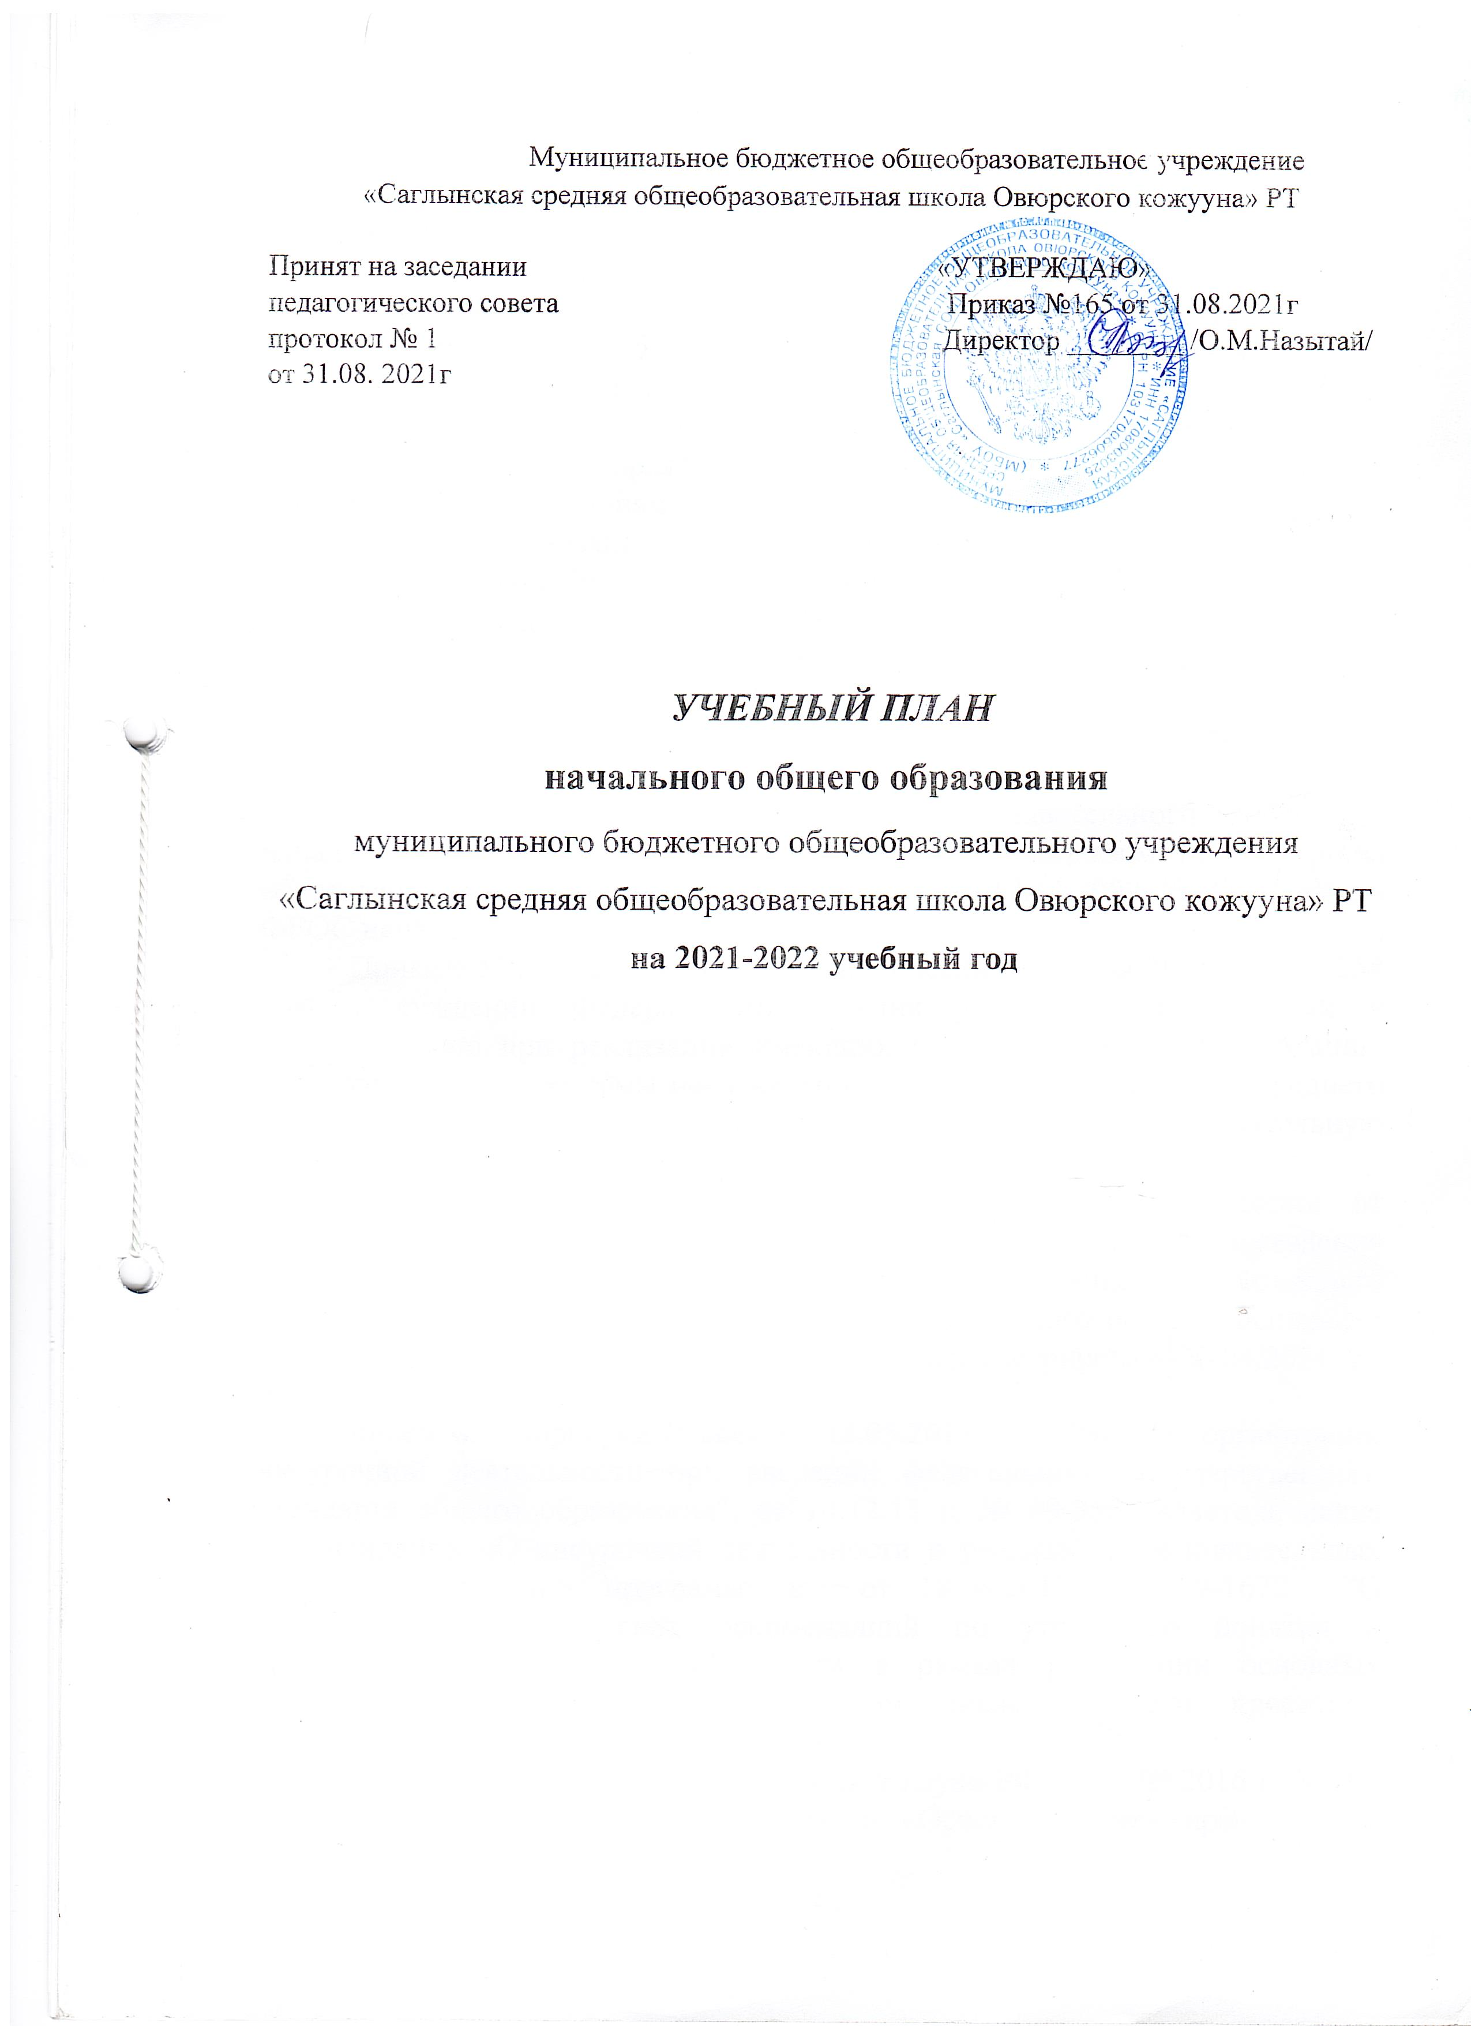Пояснительная записка
Учебный план МБОУ «Саглынская средняя общеобразовательная школа» является нормативным документом, определяющим максимальный объем учебной нагрузки обучающихся, устанавливает перечень учебных предметов и объем учебного времени, отводимого на их изучение при получении общего образования.
Учебный план является частью основной образовательной программы среднего общего образования (далее - ООП СОО), составлен в соответствии с требованиями и содержанием ФГОС СОО.
В целях организации работы МБОУ «Саглынская СОШ Овюрского кожууна» при разработке учебного плана на 2021-2022 учебный год были использованы следующие нормативные документы:
- Конституция Российской Федерации с изменениями от 01.07.2020;
- Конвенция о правах ребенка от 15.09.1990;
- Федеральный закон от 29.12.2013 № 273-ФЗ «Об образовании в Российской Федерации»;
- Федерального государственного образовательного стандарта начального общего образования, утвержденного приказом Министерства образования и науки Российской Федерации от 17.12.2009 № 373 (далее - ФГОС начального общего образования);
- Приказа Министерства просвещения России от 20 мая 2020 года № 254 "Об утверждении Федерального перечня учебников, допущенных к использованию при реализации имеющих государственную аккредитацию образовательных программ начального общего, основного общего, среднего общего образования организациями, осуществляющими образовательную деятельность» (в редакции от 13.03.2021 г.);
- Приказа Министерства просвещения Российской Федерации от 22.03.2021 № 115 "Об утверждении Порядка организации и осуществления образовательной деятельности по основным общеобразовательным программам - образовательным программам начального общего, основного общего и среднего общего образования" (Зарегистрирован 20.04.2021 № 63180);
- писем Минобрнауки России от 12.05.2011 N 03-296 "Об организации внеурочной деятельности при введении федерального государственного стандарта общего образования", от 14.12.15 г. № 09-3564 «Методические рекомендации «О внеурочной деятельности и реализации дополнительных общеобразовательных программ» и от 18.08.2017 N 09-1672 "О направлении Методических рекомендаций по уточнению понятия и содержания внеурочной деятельности в рамках реализации основных общеобразовательных программ, в том числе в части проектной деятельности";
- Письма Министерства образования и науки РФ от 01.09.2016 г. № 08-1803 о реализации предметной области «Основы духовно-нравственной культуры народов России»;
- Письма Министерства образования и науки РФ от 18.06.2015 №НТ-670/08 «Методические рекомендации по организации самоподготовки обучающихся при осуществлении образовательной деятельности»;
- Санитарных правил и норм (СанПин 2.4.3648-20) «санитарно-эпидемиологические требования к организации воспитания и обучения, отдыха и оздоровления детей и молодежи", утвержденных Постановлением Главного государственного санитарного врача Российской Федерации от 28.09.2020 № 28 " (Зарегистрирован 18.12.2020 № 61573);
- Санитарных правил и норм (СанПин 3.1/2.4.3598-20) "Санитарно-эпидемиологические требования к устройству, содержанию и организации работы образовательных организаций и других объектов социальной инфраструктуры для детей и молодежи в условиях распространения новой коронавирусной инфекции (COVID-19)", утвержденных Постановлением Главного государственного санитарного врача Российской Федерации от 30.06.2020 № 16 (Зарегистрирован 29.03.2021 № 62900) (с изменениями, внесенными Постановлением Главного государственного санитарного врача Российской Федерации от 24.03.2021 № 10);
- Санитарных правил и норм (СанПиН 1.2.3685-21) «Гигиенические нормативы и требования к обеспечению безопасности и (или) безвредности для человека факторов среды обитания», утвержденных Постановлением Главного государственного санитарного врача Российской Федерации от 28.01.2021 №2 (стр 369-402);
- Письма Департамента государственной политики в сфере общего образования Министерства образования и науки Российской Федерации от 14.04.2016 №08-709 «О списках рекомендуемых произведений».
- Конституции Республики Тыва (принята 06.05.2001 г.);
- Закона Республики Тыва от 21 июня 2014г. №2562 ВХ-I «Об образовании в Республике Тыва»;
- Постановления Правительства Республики Тыва от 12 февраля 2019 года N 73 «Об утверждении Концепции духовно-нравственного развития и воспитания детей и молодежи Республики Тыва до 2025 года»;
- Приказа Министерства образования и науки Республики Тыва от 23.06.2021 г. № 802-д «О формировании примерного календарного учебного графика образовательных организаций Республики Тыва, реализующих основные общеобразовательные программы, в 2021-2022 учебном году».
- Локальные акты образовательной организации
Учебный план для 1-4 классах является частью образовательной программы школы, разработанной в соответствии ФГОС и с учетом соответствующих примерных основных образовательных программ, в соответствии ФГОС.
Учебный план для 1-4 классах является частью основной образовательной программы школы. МБОУ «Саглынская СОШ Овюрского кожууна» на 2021-2022 учебный год имеет право образовательной деятельности по следующему уровню общего образования:
4 - летний нормативный срок освоения образовательных программ начального общего образования для 1-4 классов.
Учебный план начального общего образования школы на 2021-2022 учебный год обеспечивает выполнение гигиенических требований к режиму образовательного процесса, установленных СанПиН 3.1/2.4.3598-20 и СанПин 1.2.3685-21, и предусматривает для учащихся 2-4 классов продолжительность учебной недели – 6 дней, для 1 класса – 5 дней.
Организация обучения в условиях шестидневной рабочей недели осуществляется при использовании учебной и внеурочной деятельности в соответствии с образовательной программы школы.
Время работы школы с 01.09.2021 г по 30 мая 2022 г
Учебный процесс организован по четвертям (1-4 классы).
I четверть – 01.09.2021 – 29.10.2021
II четверть – 08.11.2021 – 29.12.2021
III четверть – 14.01.2022 – 25.03.2022
IV четверть– 04.04.2022 – 31.05.2022 для 2-4 классов
04.04.2022 – 21.05.2022 для 1 класса
Определены следующие сроки каникул:
Осенние каникулы - 30.10.2021- 07.11.2021
Зимние каникулы - 29.12.2021-13.01.2022
Весенние каникулы - 26.03.2022-03.04.2022
Дополнительные каникулы для 1-х классов с 14 по 20 февраля 2022 года (7 дней).
Количество максимальной недельной нагрузки учащихся в учебном плане школы, состоящего из обязательной части и части, формируемой участниками образовательного процесса, не превышает в совокупности величину недельной образовательной нагрузки, установленную СанПиН 3.1/2.4.3598-20.
Образовательная нагрузка равномерно распределено в течение рабочей недели.
Расписание уроков составлено отдельно для обязательных и внеурочных занятий. Перерыв между последним уроком и началом внеурочных занятий 20 минут.
Общий объем нагрузки в течение дня составляет:
- для обучающихся 1-х классов – 4 уроков и один раз в неделю 5 уроков за счет урока физической культуры;
- для обучающихся 2-4 классов – 5 уроков и один раз в неделю 6 уроков за счет урока физической культуры.
Объем домашних заданий (по всем предметам) определяется таким, чтобы затраты времени на его выполнение не превышали (в астрономических часах):
- во 2 - 3 классах – не более 1,5 ч.,
- в 4 классе – не более 2 ч.,
В соответствии с учебным планом установлена следующая продолжительность учебного года:
1 класс – 33 учебные недели;
2-4 классы – не менее 34 учебных недель.
Обучение в первых классах осуществляется с соблюдением следующих дополнительных требований:
- учебные занятия проводятся по пятидневной учебной неделе и только в первую смену;
- продолжительность урока установлено с использованием «ступенчатого» режима обучения в первом полугодии (в сентябре, октябре – по 3 урока в день по 35 минут каждый, в ноябре-декабре – по 4 урока по 35 минут каждый; январь-май – по 4 урока по 40 минут каждый);
- школа организовывает в середине учебного дня динамическую паузу продолжительностью 40 минут;
- для 1 –4 классов обучение будет проводиться по пятибалльной системе оценивания знаний обучающихся и домашних заданий;
- дополнительные недельные каникулы в середине третьей четверти при традиционном режиме обучения.
Количество учебных занятий за 4 учебных года составляет не менее 2904 часов и не более 3345 часов.
Режим работы при шестидневной учебной неделе определено школой в соответствии с СанПиНом 1.2.3685-21. Сдвоенные уроки в 1-4 классах не проводятся, за исключением уроков физической культуры по лыжной подготовке.
Максимально допустимая недельная нагрузка:
при 5 – дневной учебной неделе
в 1 классе составляет 21 час в неделю
при 6 – дневной учебной неделе
во 2-4 классах – 26 часов в неделю, что соответствует санитарным правилам и нормам СанПин 1.2.3685-21 «Гигиенические нормативы и требования к обеспечению безопасности и (или) безвредности для человека факторов среды обитания», (раздел 4, таблица 6.6).
В первых классах только пятидневная учебная неделя (при соблюдении гигиенических требований к максимальным величинам недельной образовательной нагрузки согласно СанПиН 3.1/2.4.3598-20).
Особенности организации обучения в первом классе определены в СанПиН 3.1/2.4.3598-20 (п. 10.10 «Санитарно-эпидемиологические требования к условиям и организации обучения в общеобразовательных организациях».
В первом классе школы исключена система балльного (отметочного) оценивания. Текущий контроль успеваемости обучающихся первого класса в течение учебного года осуществляется без фиксации достижений обучающихся в виде отметок. В течение первого полугодия первого года обучения контрольные работы не проводятся. Итоговые контрольные работы проводятся в конце учебного года не позднее 20-25 апреля; в день провести не более одной контрольной работы.
В первом классе домашние задания не задаются. Обучающиеся первого класса начальной школы на второй год не оставляются (за исключением рекомендаций комиссии ПМПК по усмотрению их родителей (законных представителей)).
В 2-4 классах обучения проводятся в условиях шестидневной учебной недели (при соблюдении гигиенических требований к недельной образовательной нагрузке согласно СанПиН 3.1/2.4.3598-20).
Продолжительность урока 45 минут (СанПиН 2.4.3648-20).
В соответствии ФГОС НОО учебный план представлен вариантом №3, в котором обучение ведется на русском языке, но наряду с ним изучается один из языков РФ
Учебный план состоит из двух частей – обязательной части и части, формируемой участниками образовательных отношений. ФГОС НОО предъявляет требования к соотношению обязательной части основной образовательной программы учебного плана и части, формируемой участниками образовательных отношений.
Обязательная часть учебного плана определяет состав учебных предметов обязательных предметных областей:
• Русский язык и литература (Русский язык, литературное чтение);
• Родной язык и родная литература на родном языке (Родной язык (тувинский), Родная литература (тувинская);
• Иностранные языки (Английский язык);
• Математика и информатика (Математика);
• Обществознание и естествознание (Окружающий мир);
• Основы религиозной культуры и светской этики (Основы религиозной культуры и светской этики);
• Искусство (Музыка, изобразительное искусство);
•Технология (Технология);
•Физическая культура (Физическая культура).
В учебном плане обязательная часть сохранена в полном объёме. Максимальная нагрузка соответствует нормативам. Номенклатура образовательных предметов представлена полностью, базисное количество часов на образовательные предметы сохранено.
Предметная область «Русский язык и литература» представлена следующими предметами:
«Русский язык» (5 часов в неделю – 2,3,4 классы, 4 часа в неделю – 1 класс;
«Литературное чтение» (по 3 часа в неделю – 2,3,4 классы, по 2 часа в неделю – 1 класс);
Предметная область «Родной язык и родная литература» включает в себя следующие предметы:
«Родной (тувинский) язык» (по 3 часа в неделю – 1 класс, по 2 часа в неделю - 2,3,4 классы)
«Родная (тувинская) литература» (по 1 часу в неделю – 2,3,4 классы);
Предметная область «Иностранные языки» представлена английским языком (2 часа в неделю – 2,3,4 классы)
В предметной области «Математика и информатика» изучается предмет:
«Математика» (4 часа в неделю – 1,2,3,4классы),
В предметной области «Обществознание и естествознание» изучается предмет:
«Окружающий мир» (2 часов в неделю – 1,2,3,4 классы),
Предметная область «Искусство» реализуется через изучение предметов «Музыка» (1 час в неделю – 1,2,3,4 классы)
«Изобразительное искусство» (1 час в неделю – 1,2,3,4 классы);
Предметная область «Технология» представлена предметом «Технология» (1 час в неделю – 1,2,3,4 классы);
Предметная область «Физическая культура» включает в себя предмет:
«Физическая культура» (3 часа -1,2,3,4 классы).
Предметная область «Основы религиозной культуры и светской этики» включает в себя предмет: «Основы религиозной культуры и светской этики» (1 час в 4 классе)
Часть учебного плана, формируемая участниками образовательных отношений, определяет время, отводимое на изучение содержания образования, обеспечивающего реализацию интересов и потребностей обучающихся, их родителей (законных представителей), педагогического коллектива школы, представлена с учётом целей обучения и специфики классов, направлены на расширение содержания образования.
Часть учебного плана, формируемая участниками образовательных отношений, предусматривает: увеличение учебных часов, предусмотренных на изучение отдельных учебных предметов обязательной части; введение специально разработанных учебных курсов, обеспечивающих интересы и потребности участников образовательных отношений, в том числе этнокультурные;
Эти часы используются:
- на изучение предмета Родная (тувинская) литература во 2, 3 классах по 2 часа в неделю.

Учебный план
начального общего образования на 2021-2022 учебный год, в котором обучение ведется на русском языке, но наряду с ним изучается один из
языков РФ (вариант 3)

Предметные области |  | Учебные  предметы/классы | Количество часов в неделю/ в год |  |  |  | Всего
 |  | Учебные  предметы/классы | 1 класс | 2 класс | 3 класс | 4 класс | Всего
Обязательная часть
Русский язык и литература | Русский язык |  | 4/132 | 5/170 | 5/170 | 5/170 | 19/642
Русский язык и литература | Литературное чтение |  | 2/66 | 3/102 | 3/102 | 3/102 | 11/372
Родной язык и литературное чтение на родном языке | Родной язык и литературное чтение на родном языке |  | 3/99 | 3/102 | 3/102 | 3/102 | 12/405
Иностранные языки | Иностранный язык |  |  | 2/68 | 2/68 | 2/68 | 6/204
Математика и информатика | Математика |  | 4/132 | 4/136 | 4/136 | 4/136 | 16/2172
Обществознание и естествознание | Окружающий мир |  | 2/66 | 2/68 | 2/68 | 2/68 | 8/270
Основы религиозной культуры и светской этики | Основы религиозной культуры и светской этики |  |  |  |  | 1/34 | 1/34
Искусство | Музыка |  | 1/33 | 1/34 | 1/34 | 1/34 | 4/135
Искусство | Изобразительное искусство |  | 1/33 | 1/34 | 1/34 | 1/34 | 4/135
Технология | Технология |  | 1/33 | 1/34 | 1/34 | 1/34 | 4/135
Физическая культура | Физическая культура |  | 3/99 | 3/102 | 3/102 | 3/102 | 12/303
Итого |  |  | 21/693 | 25/850 | 25/850 | 26/884 | 97/3277
Часть, формируемая участниками образовательных отношений: |  |  |  | 1/34 | 1/34 |  | 2/68
Родной язык и литература. Тувинский язык и культура тувинского народа. |  |  |  | 1/34 | 1/34 |  | 2/68
Максимально допустимая недельная нагрузка |  |  | 21/693 | 26/884 | 26/884 | 26/884 | 99/3345

Внеурочная деятельность

В соответствии с ФГОС НОО основная образовательная программа реализуется школой и через внеурочную деятельность.
Под внеурочной деятельностью понимается образовательная деятельность, осуществляемая в формах, отличных от урочной, и направленная на достижение планируемых результатов освоения основной образовательной программы ООО.
План внеурочной деятельности обеспечивает учет индивидуальных особенностей и потребностей, обучающихся через организацию внеурочной деятельности.
План внеурочной деятельности определяет состав и структуру направлений, формы организации, объем внеурочной деятельности на уровне основного общего образования (до 1350 часов за четыре года обучения) с учетом интересов обучающихся и возможностей организации, осуществляющей образовательную деятельность.
Содержание занятий в рамках внеурочной деятельности формируется с учетом пожеланий обучающихся и их родителей (законных представителей) и осуществляется посредством различных форм организации, отличных от урочной системы обучения, таких как художественные, культурологические, филологические, школьные спортивные клубы и секции, юношеские организации, научно-практические конференции, школьные научные общества, олимпиады, поисковые и научные исследования, общественно полезные практики, военно-патриотические объединения и т.д.
Для реализации основной образовательной программы основного общего образования, для обеспечения развития индивидуальных способностей детей, удовлетворения потребностей, обучающихся и их родителей (законных представителей) предлагается:
- различная внеурочная деятельность, организуемая по направлениям развития личности (духовно-нравственное, общекультурное, общеинтеллектуальное, социальное, спортивно-оздоровительное)

Учебный план внеурочной деятельности 1-4 классов

№ | Направления | Наименование внеурочной деятельности | Классы |  |  |  | Количество часов за год
№ | Направления | Наименование внеурочной деятельности | 1 кл | 2 кл | 3 кл | 4 кл
1 | Социальное | Разговор о правильном питании | 1/33 | 1/34 | 1/34 | 1/34 | 4/135
1 | Социальное | Основы финансовой грамотности |  |  |  | 1/34 | 1/34
2 | Общеинтеллек-туальное | Занимательная математика | 1/33 | 1/34 | 1/34 | 1/34 | 4/135
2 | Общеинтеллек-туальное | Культура речи (родной язык) | 1/33 | 1/34 | 1/34 | 1/34
2 | Общеинтеллек-туальное | Развитие речи (русский язык) | 1/33 | 1/34 | 1/34 | 1/34 | 4/135
3 | Общекультур-ное | Умелые руки | 1/33 | 1/34 | 1/34 |  | 3/101
3 | Общекультур-ное | Веселые нотки | 1/33 | 1/34 | 1/34 | 1/34 | 4/135
4 | Духовно-нравственное | Улусчу ужурлар | 1/33 | 1/34 | 1/34 | 1/34 | 4/135
5 | Спортивно-оздоровительный | Спортивные игры | 1/33 | 1/34 | 1/34 | 1/34 | 4/135
5 | Спортивно-оздоровительный | Шахматы | 1/33 | 1/34 | 1/34 | 1/34 | 4/135
5 | Спортивно-оздоровительный | Хуреш | 1/33 | 1/34 | 1/34 | 1/34 | 4/135
 | Всего |  | 10/340 | 10/340 | 10/340 | 10/340 | 40/1350

